COMPLEMENTOS DE QGIS
20170529
Una muestra de la vitalidad de QGIS es el número de Complementos (plugins) que la comunidad de desarrolladores ha elaborado y que están disponibles para todos.
En este momento hay 689 complementos.
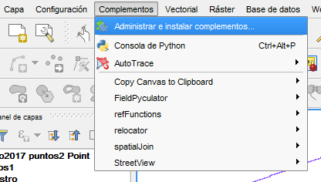
Aparece la ventana:
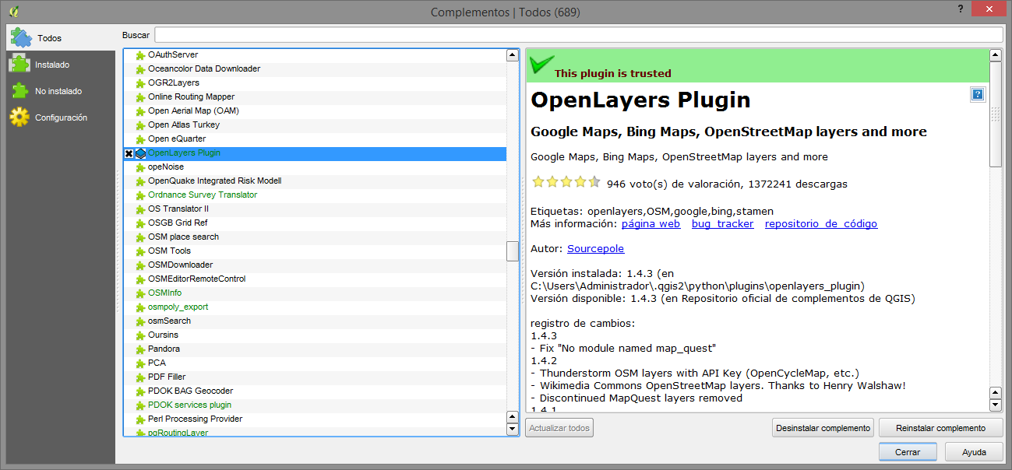
Seleccionar, clicar en Instalar complemento y listo
Para desinstalar, clicar en Desinstalar complemento
En la ventana de la derecha se ven sus características (no siempre con claridad)
Son limpios y no dejen rastro al desinstalarse porque no son aplicaciones sino archivos que se almacenan en un solo sitio.
¿Cuáles son los básicos?
Estos cuatro:
- DB Manager. Para administrar bases de datos
- OpenLayers Plugin. Para disponer de mapas base globales (Google, OSM, Bing, etc)
- Streetview. Permite situarse en un punto del mapa, abre el navegador y muestra la vista de Streetview.
- Quickmapservices permite añadir mapas base (no sé qué diferencia tiene respecto de OpenLayers plugin).
Para el futuro (no muy lejano):
- RefFactor. Añade funciones a la calculadora de campos que acabaremos usando con la experiencia.
Para digitalizar (con sufrimiento y acordándonos de Autocad):
- CAD Tools
- CAD Digitize
- Digitizing Tools
Para importar datos de GPS:
- Herramientas de GPS (no tengo referencias de su uso)
Para administrar (muy poco) las bases de datos Spatialite:
- Qspatialite
Otros varios los instala QGIS por defecto, pero sólo por los plugins nº 2 y 3 vale la pena QGIS.

